BOLETIN DE OCTUBRE 2024

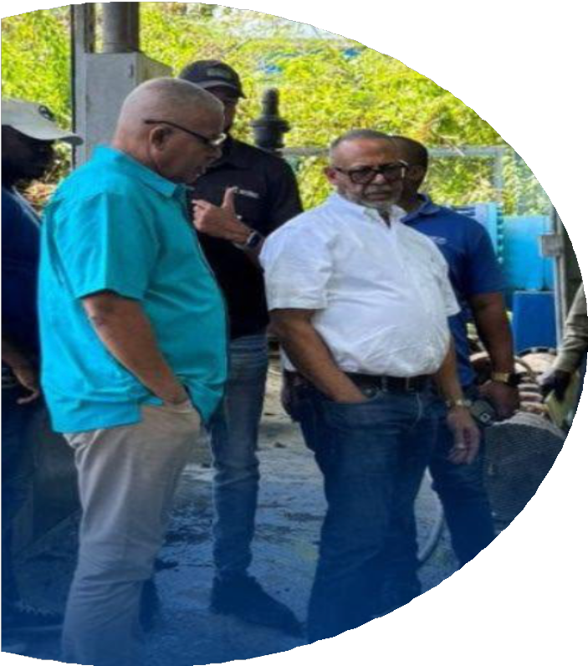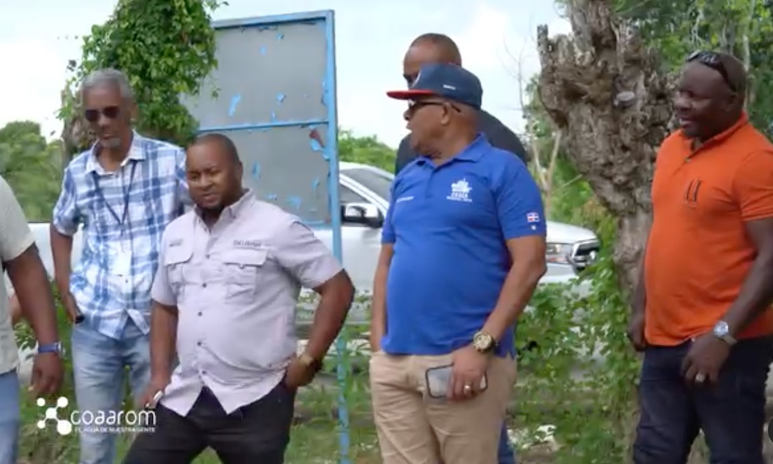

@coaaromrd

[www.coaarom.gob.do](http://www.coaarom.gob.do/)

**RECORRIDO DE SUPERVISIÓN POR LOS CAMPOS DE POZOS Y LA PLANTA DE TRATAMIENTO DE AGUA.**

El Director General de la Corporación del Acueducto y Alcantarillado de La Romana, Ing. Dolores Núñez, llevó a cabo un recorrido de supervisión por los campos de pozos y la planta de tratamiento de agua. Acompañado por el Presidente del Consejo de COAAROM, Víctor Santana Pilier, y el equipo técnico de la Dirección de Operaciones y Servicios Generales, se enfocaron en verificar y optimizar la distribución del servicio de agua para nuestra comunidad.

# RECORRIDO EN LA REPRESA

**A**

Conmemoramos el Día Internacional de la No Violencia, recordándonos que la paz comienza en cada uno de nosotros. Juntos, construyamos un mundo donde el respeto, la empatía y la tolerancia sean nuestra única arma. ❤

Con el objetivo de la mejora continua, el Director General, Ing. Dolores Núñez, llevó a cabo un recorrido de supervisión en La Represa, en compañía del Presidente del Consejo, Dr. Víctor Santana Pilier. Durante esta visita, se enfocaron en verificar el estado actual de las bombas, asegurando su correcto funcionamiento y planificando mejoras para optimizar el rendimiento del sistema.

Este esfuerzo refleja nuestro compromiso con la eficiencia y la sostenibilidad en nuestras operaciones.

## DÍA INTERNACIONAL DE LA NO VIOLENCIA

### Conmemoramos el Día Internacional de la No Violencia, recordándonos que la paz comienza en cada uno de nosotros. Juntos, construyamos un mundo donde el respeto, la empatía y la tolerancia sean nuestra única arma. ❤



**OCTUBRE 2024**

**LEVANTAMIENTO EN EL MUNICIPIO DE GUAYMATE**

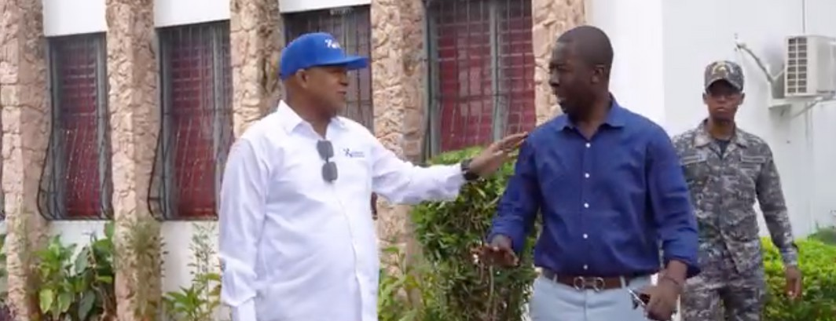

El Director General de la Corporación de Acueducto y Alcantarillado de La Romana (COAAROM), Ing. Dolores Núñez, junto al equipo técnico de la Dirección de Operaciones y Mantenimiento de Redes y el departamento de Proyectos, llevó a cabo un levantamiento en el municipio de Guaymate para evaluar y proceder a iniciar los trabajos de nuevos proyectos de redes de distribución de agua potable en dicha comunidad.

Este levantamiento se realizó en compañía de Andrés Valdez, alcalde del municipio, quien, junto a Núñez, evaluó la situación del agua en la localidad y discutió las necesidades para garantizar un servicio de calidad y cantidad en Guaymate.

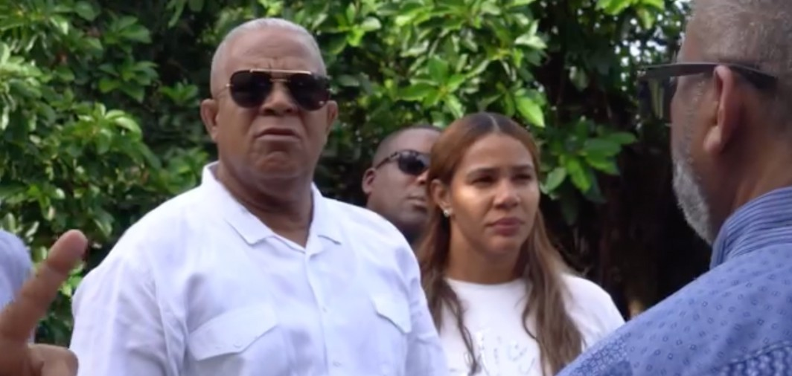

## VISITA EL DISTRITO MUNICIPAL DE CUMAYASA PARA DISCUTIR LA DISTRIBUCIÓN DEL SERVICIO DE AGUA.

El Ing. Dolores Núñez, Director General de COAAROM, visitó el Distrito Municipal de Cumayasa para discutir la distribución del servicio de agua.

En esta reunión, que contó con la participación de la Alcaldesa de este distrito, Leticia Hernández, y el Presidente del Consejo Administrativo de COAAROM, Dr. Víctor Santana Pilier, también se analizaron diversas propuestas para optimizar el suministro de agua en la comunidad.

**¡Comprometidos con el bienestar de todos!**

Nuestro Director General, Ing. Dolores Núñez, supervisa el proyecto de ampliación de redes de distribución de agua potable en Villa Caoba, municipio de Villa Hermosa. Se estarán colocando 7.3 kilómetros de tuberías de distribución, garantizando a la comunidad un acceso a un servicio de agua de calidad y cantidad.

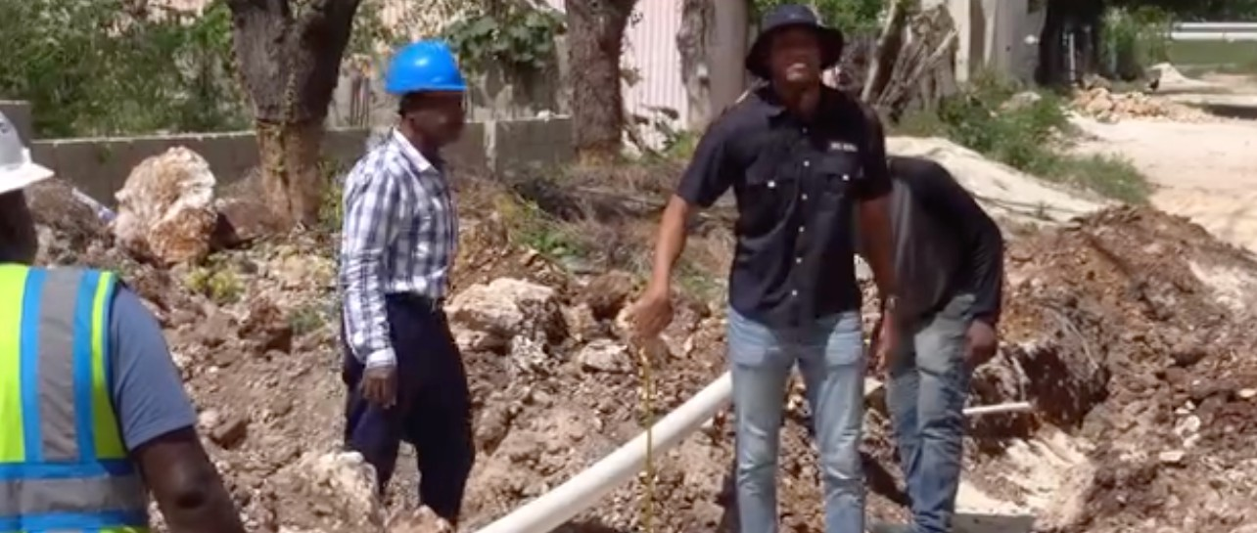

@coaaromrd

[www.coaarom.gob.do](http://www.coaarom.gob.do/)



**OCTUBRE 2024**

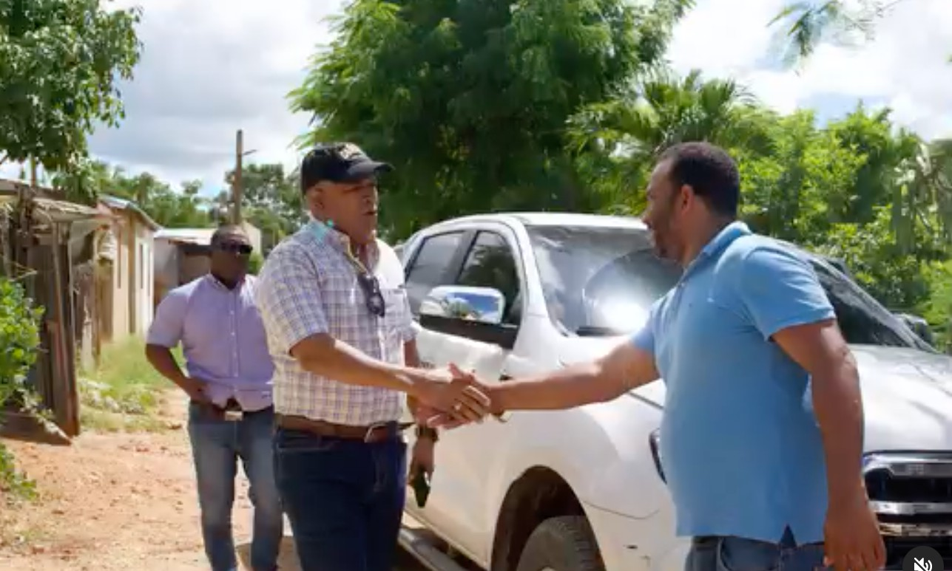

El Ing. Dolores Núñez, Director General de COAAROM, se reunió con los representantes de la junta de vecinos "Progresando con el Barrio" en el sector de Villa Progreso, municipio de Villa Hermosa.

Durante el encuentro, escuchó sus inquietudes sobre el servicio de agua que afecta a la calle José Francisco Peña Gómez. Además, presentó soluciones efectivas que se implementarán en los próximos días para mejorar la calidad del servicio en esta comunidad.💧

@coaaromrd

[www.coaarom.gob.do](http://www.coaarom.gob.do/)

**OPERATIVO DE FORMALIZACIÓN RESIDENCIAL LOS LIRIOS**

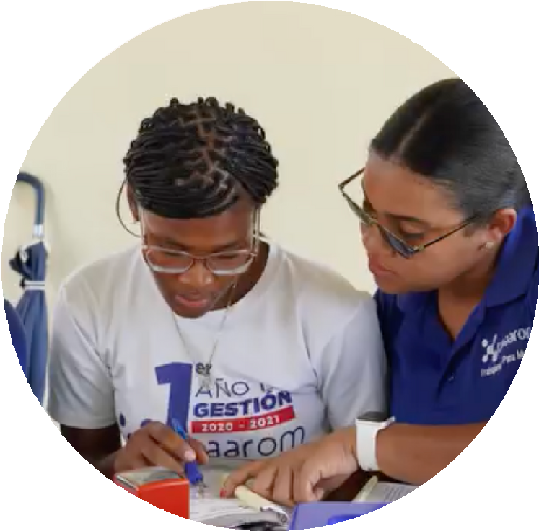

Nuestro Director General, el Ing. Dolores Núñez, supervisó el operativo de pago en el residencial Los Lirios. Este proceso busca facilitar a nuestros usuarios el pago de sus servicios de manera rápida y sencilla. Durante su visita, también se reunió con el departamento de Catastro para discutir nuevas iniciativas que impulsarán la mejora continua de nuestra institución.

# ASAMBLEA COMUNITARIA EN SAVICA, VILLA PEREYRA Y VILLA ALACRAN.

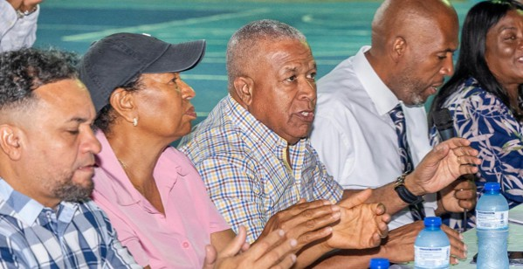

Nuestro director general, Dolores Núñez, estuvo presente en la asamblea comunitaria realizada por el Ayuntamiento de La Romana, junto al alcalde Eduardo Kery Metivier, y afirmó que trabajará en todos los barrios para resolver los problemas de agua potable que enfrenten. 💧